教育部关于印发《新时代高校教师职业行为十项准则》《新时代中小学教师职业行为十项准则》《新时代幼儿园教师职业行为十项准则》的通知 - 中华人民共和国教育部政府门户网站 httpwww.moe.gov.cnsrcsiteA10s7002201811t20181115_354921.html
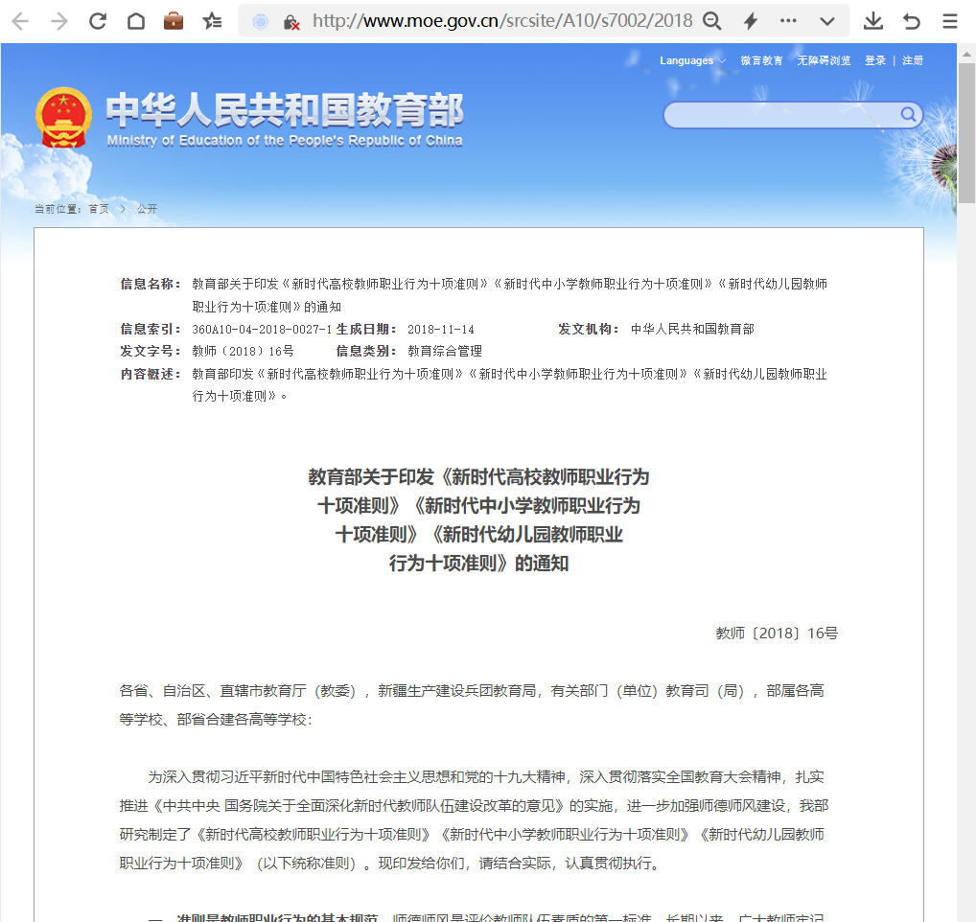

教育部关于印发《新时代高校教师职业行为十项准则》《新时代中小学教师职业行为十项准则》《新时代幼儿园教师职业行为十项准则》的通知
教师〔2018〕16号
各省、自治区、直辖市教育厅（教委），新疆生产建设兵团教育局，有关部门（单位）教育司（局），部属各高等学校、部省合建各高等学校：
为深入贯彻习近平新时代中国特色社会主义思想和党的十九大精神，深入贯彻落实全国教育大会精神，扎实推进《中共中央 国务院关于全面深化新时代教师队伍建设改革的意见》的实施，进一步加强师德师风建设，我部研究制定了《新时代高校教师职业行为十项准则》《新时代中小学教师职业行为十项准则》《新时代幼儿园教师职业行为十项准则》（以下统称准则）。现印发给你们，请结合实际，认真贯彻执行。
一、准则是教师职业行为的基本规范。师德师风是评价教师队伍素质的第一标准。长期以来，广大教师牢记使命、不忘初心，爱岗敬业、教书育人，改革创新、服务社会，作出了重大贡献，党和国家高度肯定，学生、家长和社会普遍尊重。但是，也有个别教师放松自我要求，不能认真履职尽责，甚至出现严重违反师德行为，损害教师队伍整体形象。制定教师职业行为准则，明确新时代教师职业规范，针对主要问题、突出问题划定基本底线，是对广大教师的警示提醒和严管厚爱，是深化师德师风建设，造就政治素质过硬、业务能力精湛、育人水平高超的高素质教师队伍的关键之举。
二、立即部署扎实开展准则的学习贯彻。各地各校要立即行动，结合落实师德师风建设长效机制，开展准则的学习贯彻。要结合本地区、本学校实际进行细化，制定具体化的教师职业行为负面清单及失范行为处理办法，提高针对性、操作性。要做好宣传解读，坚持全覆盖、无死角，采取多种形式帮助广大教师全面理解和准确把握，做到人人应知应做、必知必做，真正把教书育人和自我修养结合起来，时刻自重、自省、自警、自励，自觉做以德立身、以德立学、以德施教、以德育德的楷模，维护教师职业形象，提振师道尊严。
三、把准则要求落实到教师管理具体工作中。要把好教师入口关，在教师招聘、引进时组织开展准则的宣讲，确保每位新入职教师知准则、守底线。要将准则要求体现在教师聘用、聘任合同中，明确有关责任。要强化考核，在教师年度考核、职称评聘、推优评先、表彰奖励等工作中必须进行师德考核，实行师德失范“一票否决”。改进师德考核方式方法，避免形式化、随意化。完善师德考核指标体系，提高科学性、实效性。
四、以有力措施坚决查处师德违规行为。各地各校要按照准则及相应的处理指导意见、处理办法要求，严格举报受理和违规查处。对于发生准则中禁止行为的，要态度坚决，一查到底，依法依规严肃惩处，绝不姑息。对于有虐待、猥亵、性骚扰等严重侵害学生行为的，一经查实，要撤销其所获荣誉、称号，追回相关奖金，依法依规撤销教师资格、解除教师职务、清除出教师队伍，同时还要录入全国教师管理信息系统，任何学校不得再聘任其从事教学、科研及管理等工作。涉嫌违法犯罪的要及时移送司法机关依法处理。要严格落实学校主体责任，建立师德建设责任追究机制，对师德违规行为监管不力、拒不处分、拖延处分或推诿隐瞒等失职失责问题，造成不良影响或严重后果的，要按照干部管理权限严肃追究责任。
各地贯彻落实准则的情况，请及时报告教育部。教育部将适时对落实情况进行督查。
教育部
2018年11月8日
新时代高校教师职业行为十项准则
教师是人类灵魂的工程师，是人类文明的传承者。长期以来，广大教师贯彻党的教育方针，教书育人，呕心沥血，默默奉献，为国家发展和民族振兴作出了重大贡献。新时代对广大教师落实立德树人根本任务提出新的更高要求，为进一步增强教师的责任感、使命感、荣誉感，规范职业行为，明确师德底线，引导广大教师努力成为有理想信念、有道德情操、有扎实学识、有仁爱之心的好老师，着力培养德智体美劳全面发展的社会主义建设者和接班人，特制定以下准则。
一、坚定政治方向。坚持以习近平新时代中国特色社会主义思想为指导，拥护中国共产党的领导，贯彻党的教育方针；不得在教育教学活动中及其他场合有损害党中央权威、违背党的路线方针政策的言行。
二、自觉爱国守法。忠于祖国，忠于人民，恪守宪法原则，遵守法律法规，依法履行教师职责；不得损害国家利益、社会公共利益，或违背社会公序良俗。
三、传播优秀文化。带头践行社会主义核心价值观，弘扬真善美，传递正能量；不得通过课堂、论坛、讲座、信息网络及其他渠道发表、转发错误观点，或编造散布虚假信息、不良信息。
四、潜心教书育人。落实立德树人根本任务，遵循教育规律和学生成长规律，因材施教，教学相长；不得违反教学纪律，敷衍教学，或擅自从事影响教育教学本职工作的兼职兼薪行为。
五、关心爱护学生。严慈相济，诲人不倦，真心关爱学生，严格要求学生，做学生良师益友；不得要求学生从事与教学、科研、社会服务无关的事宜。
六、坚持言行雅正。为人师表，以身作则，举止文明，作风正派，自重自爱；不得与学生发生任何不正当关系，严禁任何形式的猥亵、性骚扰行为。
七、遵守学术规范。严谨治学，力戒浮躁，潜心问道，勇于探索，坚守学术良知，反对学术不端；不得抄袭剽窃、篡改侵吞他人学术成果，或滥用学术资源和学术影响。
八、秉持公平诚信。坚持原则，处事公道，光明磊落，为人正直；不得在招生、考试、推优、保研、就业及绩效考核、岗位聘用、职称评聘、评优评奖等工作中徇私舞弊、弄虚作假。
九、坚守廉洁自律。严于律己，清廉从教；不得索要、收受学生及家长财物，不得参加由学生及家长付费的宴请、旅游、娱乐休闲等活动，或利用家长资源谋取私利。
十、积极奉献社会。履行社会责任，贡献聪明才智，树立正确义利观；不得假公济私，擅自利用学校名义或校名、校徽、专利、场所等资源谋取个人利益。
新时代中小学教师职业行为十项准则
教师是人类灵魂的工程师，是人类文明的传承者。长期以来，广大教师贯彻党的教育方针，教书育人，呕心沥血，默默奉献，为国家发展和民族振兴作出了重大贡献。新时代对广大教师落实立德树人根本任务提出新的更高要求，为进一步增强教师的责任感、使命感、荣誉感，规范职业行为，明确师德底线，引导广大教师努力成为有理想信念、有道德情操、有扎实学识、有仁爱之心的好老师，着力培养德智体美劳全面发展的社会主义建设者和接班人，特制定以下准则。
一、坚定政治方向。坚持以习近平新时代中国特色社会主义思想为指导，拥护中国共产党的领导，贯彻党的教育方针；不得在教育教学活动中及其他场合有损害党中央权威、违背党的路线方针政策的言行。
二、自觉爱国守法。忠于祖国，忠于人民，恪守宪法原则，遵守法律法规，依法履行教师职责；不得损害国家利益、社会公共利益，或违背社会公序良俗。
三、传播优秀文化。带头践行社会主义核心价值观，弘扬真善美，传递正能量；不得通过课堂、论坛、讲座、信息网络及其他渠道发表、转发错误观点，或编造散布虚假信息、不良信息。
四、潜心教书育人。落实立德树人根本任务，遵循教育规律和学生成长规律，因材施教，教学相长；不得违反教学纪律，敷衍教学，或擅自从事影响教育教学本职工作的兼职兼薪行为。
五、关心爱护学生。严慈相济，诲人不倦，真心关爱学生，严格要求学生，做学生良师益友；不得歧视、侮辱学生，严禁虐待、伤害学生。
六、加强安全防范。增强安全意识，加强安全教育，保护学生安全，防范事故风险；不得在教育教学活动中遇突发事件、面临危险时，不顾学生安危，擅离职守，自行逃离。
七、坚持言行雅正。为人师表，以身作则，举止文明，作风正派，自重自爱；不得与学生发生任何不正当关系，严禁任何形式的猥亵、性骚扰行为。
八、秉持公平诚信。坚持原则，处事公道，光明磊落，为人正直；不得在招生、考试、推优、保送及绩效考核、岗位聘用、职称评聘、评优评奖等工作中徇私舞弊、弄虚作假。
九、坚守廉洁自律。严于律己，清廉从教；不得索要、收受学生及家长财物或参加由学生及家长付费的宴请、旅游、娱乐休闲等活动，不得向学生推销图书报刊、教辅材料、社会保险或利用家长资源谋取私利。
十、规范从教行为。勤勉敬业，乐于奉献，自觉抵制不良风气；不得组织、参与有偿补课，或为校外培训机构和他人介绍生源、提供相关信息。
新时代幼儿园教师职业行为十项准则
教师是人类灵魂的工程师，是人类文明的传承者。长期以来，广大教师贯彻党的教育方针，教书育人，呕心沥血，默默奉献，为国家发展和民族振兴作出了重大贡献。新时代对广大教师落实立德树人根本任务提出新的更高要求，为进一步增强教师的责任感、使命感、荣誉感，规范职业行为，明确师德底线，引导广大教师努力成为有理想信念、有道德情操、有扎实学识、有仁爱之心的好老师，着力培养德智体美劳全面发展的社会主义建设者和接班人，特制定以下准则。
一、坚定政治方向。坚持以习近平新时代中国特色社会主义思想为指导，拥护中国共产党的领导，贯彻党的教育方针；不得在保教活动中及其他场合有损害党中央权威和违背党的路线方针政策的言行。
二、自觉爱国守法。忠于祖国，忠于人民，恪守宪法原则，遵守法律法规，依法履行教师职责；不得损害国家利益、社会公共利益，或违背社会公序良俗。
三、传播优秀文化。带头践行社会主义核心价值观，弘扬真善美，传递正能量；不得通过保教活动、论坛、讲座、信息网络及其他渠道发表、转发错误观点，或编造散布虚假信息、不良信息。
四、潜心培幼育人。落实立德树人根本任务，爱岗敬业，细致耐心；不得在工作期间玩忽职守、消极怠工，或空岗、未经批准找人替班，不得利用职务之便兼职兼薪。
五、加强安全防范。增强安全意识，加强安全教育，保护幼儿安全，防范事故风险；不得在保教活动中遇突发事件、面临危险时，不顾幼儿安危，擅离职守，自行逃离。
六、关心爱护幼儿。呵护幼儿健康，保障快乐成长；不得体罚和变相体罚幼儿，不得歧视、侮辱幼儿，严禁猥亵、虐待、伤害幼儿。
七、遵循幼教规律。循序渐进，寓教于乐；不得采用学校教育方式提前教授小学内容，不得组织有碍幼儿身心健康的活动。
八、秉持公平诚信。坚持原则，处事公道，光明磊落，为人正直；不得在入园招生、绩效考核、岗位聘用、职称评聘、评优评奖等工作中徇私舞弊、弄虚作假。
九、坚守廉洁自律。严于律己，清廉从教；不得索要、收受幼儿家长财物或参加由家长付费的宴请、旅游、娱乐休闲等活动，不得推销幼儿读物、社会保险或利用家长资源谋取私利。
十、规范保教行为。尊重幼儿权益，抵制不良风气；不得组织幼儿参加以营利为目的的表演、竞赛等活动，或泄露幼儿与家长的信息。

